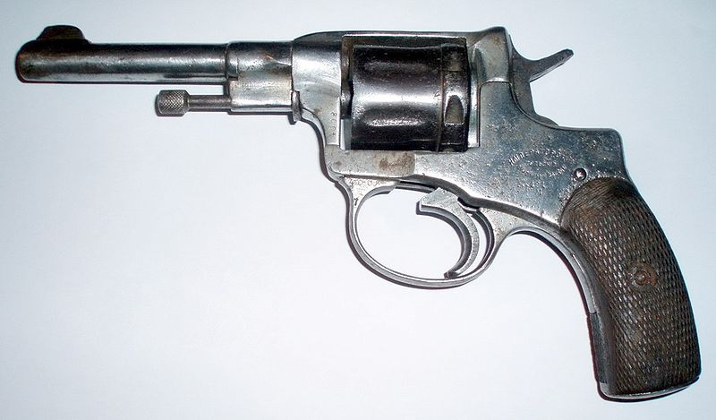
Наган — револьвер, разработанный бельгийскими оружейниками братьями Эмилем (1830—1902) и Леоном (1833—1900) Наганами , состоявший на вооружении и выпускавшийся в ряде стран в конце XIX — середине XX века.
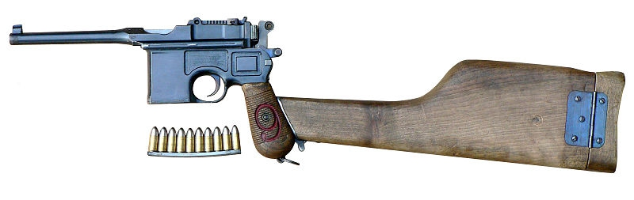
Маузер К96 — немецкий самозарядный пистолет, разработанный в 1895 году.Пистолет был разработан работниками компании «Маузер» — братьями Фиделем, Фридрихом и Йозефом Федерле (Feederle). Фидель Федерле заведовал экспериментальным цехом оружейного завода «Маузер» (Waffenfabrik Mauser), и новый пистолет изначально назывался P-7.63 или пистолет Федерле. В 1896 году было начато производство, которое продолжалось вплоть до 1939 г. За это время было выпущено более миллиона пистолетов C96. Пистолет был запатентован на имя Пауля Маузера в Германии в 1895 г.
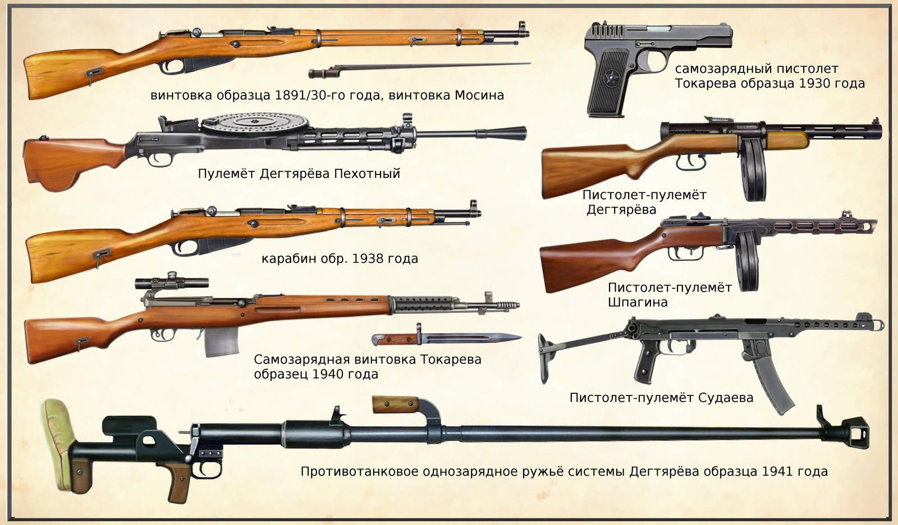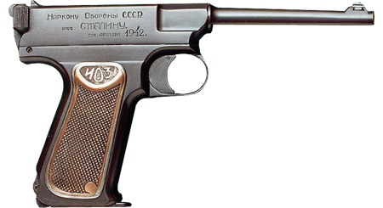
Пистолет системы Воеводина (ПВ) - советский самозарядный пистолет, планировавшийся к принятию на вооружение вооружёнными силами СССР вместо пистолета ТТ. Приказом Наркома обороны и Наркома оборонной промышленности СССР от 17 мая 1938 года был объявлен конкурс на проектирование нового образца 7,62-мм самозарядного пистолета (вместо пистолета ТТ) для вооружения военнослужащих автобронетанковых войск.
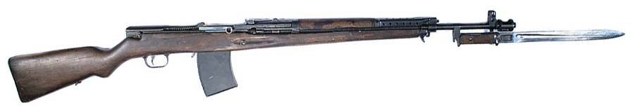
Автоматическая винтовка Симонова. 7,62-мм автоматическая винтовка системы Симонова образца 1936 года, АВС-36 — советская автоматическая винтовка, разработанная оружейником Сергеем Симоновым. Изначально разрабатывалась как самозарядная винтовка, но в ходе усовершенствований был добавлен режим автоматического огня для использования в экстренной ситуации. Первая автоматическая винтовка, разработанная в СССР и принятая на вооружение
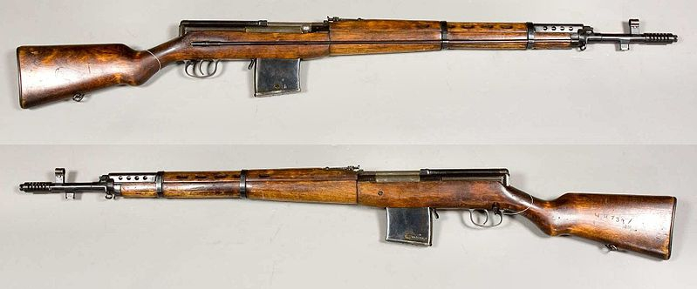
Самозарядная винтовка Токарева. 7,62-мм самозарядные винтовки системы Токарева образцов 1938 и 1940 годов (СВТ-38, СВТ-40), а также автоматическая винтовка Токарева образца 1940 года — модификации советской самозарядной винтовки, разработанной Ф. В. Токаревым. СВТ-38 была разработана в качестве замены автоматической винтовки Симонова и 26 февраля 1939 принята на вооружение Красной армии. Первая СВТ обр. 1938 года была выпущена 16 июля 1939 года. С 1 октября 1939 года начался валовый выпуск на Тульском, а с 1940 года — на Ижевском оружейном заводе.
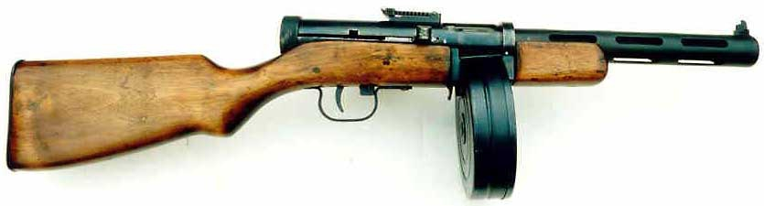
Пистолет-пулемёт Токарева, или оригинальное название — лёгкий карабин Токарева — созданный в 1927 году экспериментальный образец автоматического оружия под доработанный револьверный патрон Нагана, первый из разработанных в СССР пистолетов-пулемётов. На вооружение принят не был, выпущен небольшой опытной партией, ограниченно применялся в Великой Отечественной войне

